Mô hình Usecase Trò chơi luyện gõ phím

Version 1.1

Sinh viên thực hiện:
0512175 – Nguyễn Đăng Khoa
0512189 – Trương Đình Kim
Bảng ghi nhận thay đổi tài liệu

Ngày | Phiên bản | Mô tả | Tác giả
23/09/2008 | 1.0 | Vẽ use-case, đưa ra các ý kiến về đặc tả | Nguyễn Đăng Khoa
23/09/2008 | 1.1 | Đặc tả use-case | Trương Đình Kim

Mục lục
1. Sơ đồ Use-case 3
2. Danh sách các Actor 3
3. Danh sách các Use-case 3
4. Đặc tả Use-case 4
4.1 Đặc tả Use-case “Chọn chế độ chơi” 4
4.2 Đặc tả Use-case “Bắt đầu chơi” 4
4.3 Đặc tả Use-case “Chuyển màn chơi” 5
4.4 Đặc tả Use-case “Phát sinh quái vật” 6
4.5 Đặc tả Use-case “Kết thúc” 7
4.6 Đặc tả Use-case “Thay đổi qui định” 8
4.7 Đặc tả Use-case “Xem danh sách kỷ lục” 9
4.8 Đặc tả Use-case “Lưu trạng thái trò chơi” 9

Sơ đồ Use-case
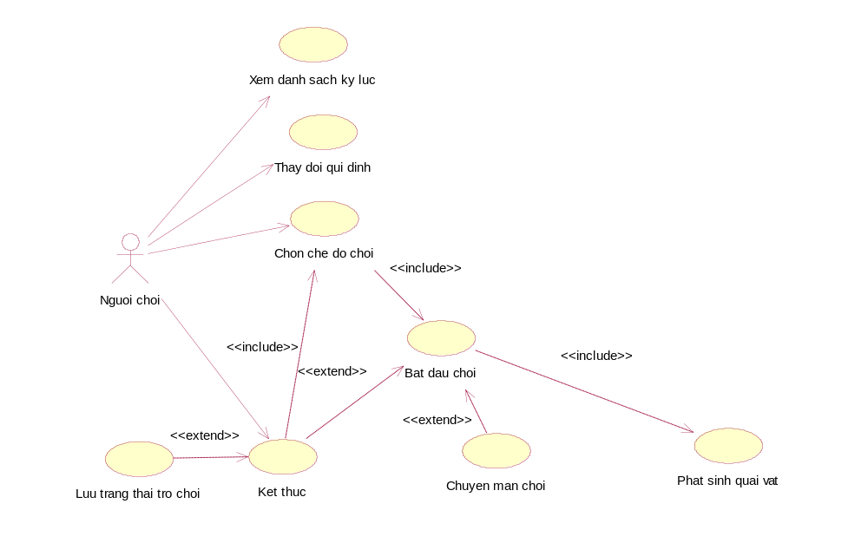

Danh sách các Actor
STT | Tên Actor | Ý nghĩa/Ghi chú
1 | Người chơi | Người chơi trò chơi

Danh sách các Use-case
STT | Tên Use-case | Ý nghĩa/Ghi chú
1 | Chọn chế độ chơi | Người chơi chọn chơi với máy hoặc chơi 2 người …
2 | Bắt đầu chơi | Người chơi bắt đầu chơi 1 màn mới
3 | Chuyển màn chơi | Khi chơi xong 1 màn, trò chơi sẽ chuyển sang màn mới
4 | Phát sinh quái vật | Trong khi chơi, trò chơi sẽ phát sinh quái vật tấn công người chơi
5 | Kết thúc | Người chơi bị tấn công hết máu hoặc người chơi tự thoát ra
6 | Thay đổi qui định | Thay đổi các qui định trong trò chơi
7 | Xem danh sách kỷ lục | Xem danh sách kỷ lục của các người chơi
8 | Lưu trạng thái trò chơi | Trò chơi lưu lại cấp độ của người chơi

Đặc tả Use-case

Đặc tả Use-case “Chọn chế độ chơi”

Tóm tắt
Người dùng sử dụng use-case này để chọn chế độ chơi mà mình thích như : chơi với máy, chơi 2 người….

Dòng sự kiện

Dòng sự kiện chính

Trò chơi được khởi động lên

Trò chơi hiện màn hình yêu cầu chọn chế độ chơi

Sau khi người chơi chọn xong, trò chơi chuyển sang màn hình bắt đầu chơi

Các dòng sự kiện khác
Không có

Các yêu cầu đặc biệt
Không có

Trạng thái hệ thống khi bắt đầu thực hiện Use-case
Không có

Trạng thái hệ thống sau khi thực hiện Use-case
Trạng thái hệ thống không đổi sau khi thực hiện use case này.

Điểm mở rộng
Không có

Đặc tả Use-case “Bắt đầu chơi”

Tóm tắt
Use-case này là quá trình người chơi chơi một màn.

Dòng sự kiện

Dòng sự kiện chính
- Người chơi bắt đầu màn chơi tùy vào chế độ chơi đã chọn
- Quái vật tấn công người chơi
- Người chơi gõ đúng từ xuất hiện trên quái vật để tiêu diệt chúng
- Bước 2 và 3 được lập đi lập lại nhiều lần tùy vào chế độ đang chơi.
- Người chơi chiến thắng màn chơi

Các dòng sự kiện khác
Không có

Các yêu cầu đặc biệt
Không có

Trạng thái hệ thống khi bắt đầu thực hiện Use-case
Use-case này chỉ được gọi từ use-case “chọn chế độ chơi”

Trạng thái hệ thống sau khi thực hiện Use-case
Trạng thái hệ thống không đổi sau khi thực hiện use case này.

Điểm mở rộng
Khi kết thúc use-case này, nếu người chơi muốn chơi tiếp thì use-case “Chuyển màn chơi” sẽ được kích hoạt
Trong khi đang chơi nếu người hết máu thì use-case “Kết thúc” sẽ được kích hoạt

Đặc tả Use-case “Chuyển màn chơi”

Tóm tắt
Use-case này được gọi khi người chơi quyết định chơi tiếp

Dòng sự kiện

Dòng sự kiện chính
Dựa vào màn chơi vừa thắng hoặc vừa thua của người chơi, trò chơi quyết định màn chơi kế tiếp

Các dòng sự kiện khác
Không có

Các yêu cầu đặc biệt
Không có

Trạng thái hệ thống khi bắt đầu thực hiện Use-case
Use-case này chỉ xảy ra khi người chơi quyết định chơi tiếp

Trạng thái hệ thống sau khi thực hiện Use-case
Trạng thái hệ thống không đổi sau khi thực hiện use case này.

Điểm mở rộng
Không có

Đặc tả Use-case “Phát sinh quái vật”

Tóm tắt
Use-case này là quá trình xử lý của trò chơi quyết định loại quái vật mà người chơi sẽ gặp

Dòng sự kiện

Dòng sự kiện chính
Trò chơi dựa vào chế độ đang chơi, cấp độ của người chơi … để quyết định loại quái vật sẽ xuất hiện.

Các dòng sự kiện khác
Không có

Các yêu cầu đặc biệt
Không có

Trạng thái hệ thống khi bắt đầu thực hiện Use-case
Không có

Trạng thái hệ thống sau khi thực hiện Use-case
Trạng thái hệ thống không đổi sau khi thực hiện use case này.

Điểm mở rộng
Không có

Đặc tả Use-case “Kết thúc”

Tóm tắt
Trong quá trình chơi, người chơi hết máu hoặc không muốn chơi tiếp thì use-case này sẽ được gọi

Dòng sự kiện

Dòng sự kiện chính
Nếu use-case được gọi bởi người chơi

- Trò chơi hỏi người chơi có muốn thoát không ?
- Người chơi đồng ý
- Trò chơi chuyển về màn hình đầu tiên

Các dòng sự kiện khác
Nếu use-case được gọi do người chơi hết máu
- Trò chơi quay lại màn hình đầu tiên

Các yêu cầu đặc biệt
Không có

Trạng thái hệ thống khi bắt đầu thực hiện Use-case
Không có

Trạng thái hệ thống sau khi thực hiện Use-case
Trạng thái hệ thống không đổi sau khi thực hiện use case này.

Điểm mở rộng
Nếu use-case được gọi bởi người chơi thì trò chơi sẽ thực hiện use-case “lưu trạng thái trò chơi”

Đặc tả Use-case “Thay đổi qui định”

Tóm tắt
Người chơi sử dụng use-case này để thay đổi các qui định trong trò chơi

Dòng sự kiện

Dòng sự kiện chính
- Trò chơi hiện màn hình thay đổi qui định
- Người chơi thay đổi qui định
- Người chơi xác nhận lưu thay đổi

Các dòng sự kiện khác
Không có

Các yêu cầu đặc biệt
Không có

Trạng thái hệ thống khi bắt đầu thực hiện Use-case
Không có

Trạng thái hệ thống sau khi thực hiện Use-case
Trạng thái hệ thống không đổi sau khi thực hiện use case này.

Điểm mở rộng
Không có

Đặc tả Use-case “Xem danh sách kỷ lục”

Tóm tắt
Người chơi thực hiện use-case này để xem danh sách kỷ lục của các người chơi trước

Dòng sự kiện

Dòng sự kiện chính
Trò chơi hiện danh sách các kỷ lục của người chơi trước đó

Các dòng sự kiện khác
Không có

Các yêu cầu đặc biệt
Không có

Trạng thái hệ thống khi bắt đầu thực hiện Use-case
Không có

Trạng thái hệ thống sau khi thực hiện Use-case
Trạng thái hệ thống không đổi sau khi thực hiện use case này.

Điểm mở rộng
Không có

Đặc tả Use-case “Lưu trạng thái trò chơi”

Tóm tắt
Use-case được gọi khi người chơi quyết định không chơi tiếp

Dòng sự kiện

Dòng sự kiện chính
- Trò chơi hiện thông báo hỏi người chơi có muốn lưu lại cấp độ hiện thời không ?
- Người chơi đồng ý
- Trò chơi lưu lại thông tin về cấp độ ứng với chế độ đang chơi của người chơi
- Trò chơi chuyển về màn hình đầu tiên

Các dòng sự kiện khác
- Nếu người chơi không đồng ý
- Trò chơi chuyển về màn hình đầu tiên

Các yêu cầu đặc biệt
Không có

Trạng thái hệ thống khi bắt đầu thực hiện Use-case
Không có

Trạng thái hệ thống sau khi thực hiện Use-case
Trạng thái hệ thống không đổi sau khi thực hiện use case này.

Điểm mở rộng
Không có

